建行六支行携手东成一汽马自达推出
建行VIP感恩回馈专项活动
活动时间：2012年6月17日
活动内容：建行VIP客户到店订车精品套餐五折回馈。

活动地点：成都东成一汽马自达4S店展厅（成南立交与龙潭立交之间三环路外侧辅道）

建行联系人：刘育男 028-86743907 18628034555
商户联系人：廖新 028—84718888 18628082729

建设银行第六支行携手四川申蓉一汽大众开展
“建行信用卡分期购车大放价”团购活动
6月20日19:00-21:00让您尽享低价
一、活动时间：2012年6月20日19:00-21:00
二、活动内容如下：
1.CC\GLOF：现车供应不加价
2.全新迈腾：购车最高节省现金15000元
3.宝来：购车最高节省现金13000元
4.全新速腾：购车最高节省现金8000元
5.捷达：购车最高节省现金12000元
6.到店订车更有机会赢取5000元现金大奖。保证100%中奖。
7.来店赠好礼，客户凭短信参与，即可获得精美礼品一份（转发短信无效，礼品数量有限送完即止）。
（注：1.此活动政策仅限于建行信用卡客户活动当日购车。
2.此活动政策仅限于四川申蓉汽车销售服务有限公司活动当日告示车型。
3. 建行信用卡客户亲属购车，可享受活动当日优惠政策。）
建行龙卡信用卡尽享专属增值服务：
信用卡客户购车增值服务 | 1: 免费代办车辆年审  2: 免费代办保险理赔  3: 车辆维护工时享9折  4: 免费汽车安全检查  5: 免费空调检查  6: 24小时紧急救援服务  7: 绿色通道服务  8: 免费洗车  9: 金融会员专属休息区  10：免费咖啡饮品  11：专属金融顾问咨询服务  12：生日到店精美礼品赠送  13：短信提醒月还款服务，提前还款服务，车辆置换复贷服务
更多惊喜，欢迎来电咨询！！！
建行联系人：刘育男18628034555 刘黎 18980808530
活动地址：成都市武侯大道南延线武兴路（三环路武侯立交出城直行1公里）
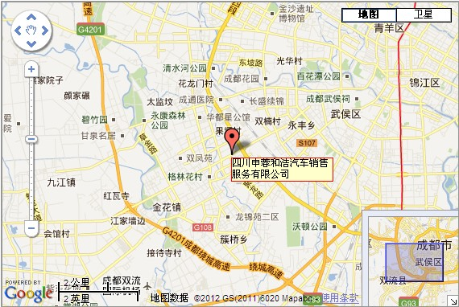

建行新鸿支行携顺吉起亚年中特惠月
全系现车专场看车团
活动时间：2012.6.17（13：00-19：00）
活动地点：成都市锦江区南三环三段240号（琉璃立交与桂溪立交之间三环辅道内侧）
活动内容： 来店赠送起亚欧洲杯纪念品一份，IPHONE4手机壳或运动毛巾一份；参与试驾赠送起亚欧洲杯车载充电器一份；
(签到试驾礼品)
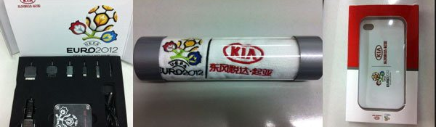

购车享超级优惠团购裸车价，当天订购车赠送价值500元起亚原版车模；

车型优惠：
此次参展的东风悦达起亚的所有车型的具体优惠，将会等到看车团当天公布！此次回馈活动所优惠的价格，将会是近期市场上的最低价，并且全将以裸车的形式出售！请放心参加。当然，也建议您先了解一下最近市场上各款车型的优惠，再到活动当天的现场来进行对比！
限时秒杀（先到先购）：
智跑（2011款 2.0PREMIUM AT 两驱版） 市场价208800元 优惠22000元 特价186800元(限量一台)
狮跑（2012款 2.0 GLS MT 两驱版） 市场价173800元 优惠30000元 特价143800元 （限量二台）
活动地点：
锦江区南三环三段240号（琉璃立交与桂溪立交之间三环辅道内侧）
咨询电话： 84341261 13540695911
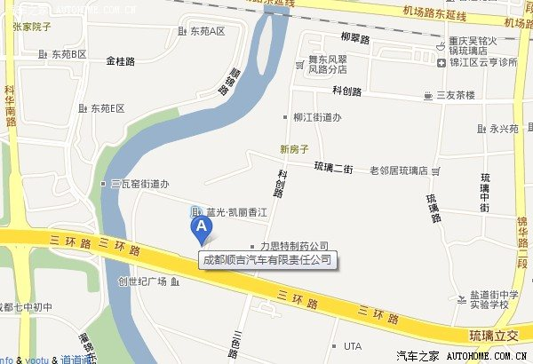

建行锦城支行携新东信凯迪拉克
闭馆团购活动
傲物者，必有傲然之处！建行携四川新东信凯迪拉克祝上海通用建厂15周年，为答谢新老客户，特举办限时闭馆团购活动。


活动时间：2012年6月16日——17日
活动地址：新东信凯迪拉克展厅（成都市蜀西路165号）
活动内容：
1、全系车型现场揭幕价格，限时限量厂家特价抢购；
2、凯迪拉克SRX运动豪华SUV最低39.98万元起
更多详情请咨询：
建行分期业务咨询：单经理13808083260
四川新东信尊享服务热线：028-68119999。

建行锦城支行携启阳日产暑期特惠活动
分期付款低价团购会
活动时间：2012年6月15日晚18：00－21：00
活动地址：成都市天府大道南延线华阳迎宾大道1号
优惠内容：1.订车赠送价值千元礼品一份；
2.当天下订单凭建行短信赠送车载冰箱一个。
3.建行分期客户享受特惠特供车源。
4.办理建行分期付款免担保、免抵押、低手续费。
建行咨询电话：86162621

建行八支行携手成都仁孚南星（奔驰）
举行建行VIP客户购车尊享日
6月15日成都仁孚南星奔驰针对建行VIP客户举行专场活动，届时将铺以最大的优惠形式，享受最优质、尊贵的购车体验。
详询：86138396 13980090827

建行三支行携手曙光一汽大众4S店开展
建行信用卡客户分期购车特惠活动
活动车型：捷达、速腾、迈腾
活动时间：2012年6月16日、17日。
活动地址：成都市航空港区大荆路一号(成雅高速收费站旁)。
活动内容：
1、建行分期付款购车客户专享优惠政策。
2、商户提供金融服务费用全免政策。
3、常规销售车型均有现车供应。个别特殊车型订购后一星期左右到库。
4、建行客户到店有礼，数量有限、先到先得、送完即止。
建行客户经理：王强13808000313 李辉15902838713
商户咨询电话：86758589

建行五支行携手四川泰诺德（雷诺）推出
六月购车优惠专项活动
六月在四川泰诺德购雷诺-科雷傲全系即送一年商业全险、购风朗维度另赠送购置税。塔利斯曼现已到店，全面接受预定。
建行信用卡分期付款享免担保、免抵押、低手续费优惠：12期4%、24期8%、36期12%
建行咨询电话：86201998 15828426842
车商咨询电话：85069696

